ГУО «Средняя школа №3 г. Смолевичи»

«MagLog City»:

Городская подземная

маглев-логистика

Авторы:
Жигор Александр,
Коротыш Ладомила,
Олещук Максим,
Руководитель:
учитель информатики, Коротыш Алла Анатольевна

Смолевичи, 2025
Оглавление
Введение 3
Основная часть 6
Технология магнитной левитации и её преимущества 6
Архитектура подземной логистической системы 8
1. Уровни сети: 8
2. Инфраструктура узлов 9
3. Транспортные модули 9
Описание грузовых капсул и технические характеристики 10
Предлагаемая конструкция и типы капсул 10
Система автоматизированного управления и оптимизации маршрутов 11
Архитектура системы управления: 11
Ключевые технологические решения: 12
Экологические и экономические преимущества проекта 13
Экологические преимущества 13
Экономические преимущества 13
Потенциальные риски и пути их минимизации 15
Моделирование и анализ существующих аналогов 15
Анализ существующих аналогов: 16
Перспективные разработки: 16
Моделирование эффективности системы: 17
Выводы по результатам анализа: 17
Заключение 18
Библиографический список 20

Введение
В современных городах остро стоит проблема эффективности и экологичности грузовой логистики. Высокая загруженность дорог, большая нагрузка на транспортные сети, значительные выбросы загрязняющих веществ и потеря времени в пробках требуют инновационных решений. Проект «MagLog City» предлагает концепцию построения подземной магнитолевитационной транспортной системы, направленной на оптимизацию городской грузовой логистики с применением передовых технологий.
Целью проекта является описание модели экологически чистой и автоматизированной системы перевозок, способной существенно снизить нагрузку на городскую инфраструктуру и улучшить качество жизни горожан.
В основе концепции лежат технологии магнитной левитации, автоматизированного управления движением и стандартизации грузовых модулей, что обеспечивает минимальные потери энергии и безопасность эксплуатации.
Данный проект отвечает актуальным задачам устойчивого развития городов и внедрению инновационных инженерных решений, что делает его важным вкладом в развитие умных городов будущего.
Новизна проекта «MagLog City» заключается в интеграции нескольких современных и перспективных технологий для создания комплексной системы.
Задачи проектного исследования включают:
- Изучение принципов работы технологии магнитной левитации и её преимуществ.
- Анализ существующих решений в области городской и подземной логистики.
- Разработка концепции архитектуры подземной логистической сети с многоуровневой структурой.
- Оценка экологических и экономических эффектов от внедрения системы.
- Моделирование и анализ интеграции системы «MagLog City» в городскую инфраструктуру.
- Разработка рекомендаций по этапам внедрения и масштабированию проекта.

Объект исследования — это модель городской подземной логистической системы, основанная на принципах магнитной левитации и автоматизированного управления грузовыми перевозками.
Предмет исследования — технологические и организационные особенности создания эффективной и устойчивой системы подземной магнитолевитационной транспортной сети.
Гипотеза проекта состоит в том, что внедрение многоуровневой подземной магнитолевитационной системы грузовой логистики с использованием современных технологий автоматизации и стандартизации способно значительно повысить эффективность, экологическую безопасность и скорость доставки грузов в городских условиях, при этом снижая нагрузку на традиционную дорожную инфраструктуру и улучшая качество жизни населения.
В работе использованы материалы, позволяющие изучить перспективы использования магнитной левитации в транспортных системах [9], включая достоинства (высокая скорость, энергоэффективность, экологичность) и ограничения этой технологии. Исследования по магнитолевитационным транспортным системам, включая железнодорожные маглевы, статьи по городской логистике, в том числе инновационные подходы к транспортной инфраструктуре городов.

При работе над проектом использованы следующие методы исследования:
- Анализ и систематизация теоретических данных и научных материалов по магнитолевитационным технологиям и городской логистике.
- Моделирование архитектуры предполагаемой сети.
- Оценка экологической и экономической целесообразности внедрения системы на основе сравнительного анализа с существующими технологиями перевозок.
В структуру проекта входят как общие главы, описывающие саму суть исследования и его результаты, так и специальные разделы, посвящённые непосредственно техническим аспектам. В проект включены принципы магнитной левитации и архитектура подземной логистической системы. Важное место занимает оценка экологических и экономических преимуществ предлагаемой системы. Также проводится моделирование и анализ существующих аналогов, а затем приводятся практические результаты и этапы исследования.

Основная часть

Технология магнитной левитации и её преимущества
Основой проекта «MagLog City» является технология магнитной левитации (маглев), которая позволяет транспортным средствам парить над направляющей путевой структурой без физического контакта с ней. Это достигается за счёт использования сил магнитного отталкивания и притяжения, которые создаются мощными электромагнитами, управляемыми сложной системой автоматики.
Для проекта «MagLog City» предложена гибридная система левитации, которая сочетает в себе преимущества разных технологий для работы на всех участках сети. На магистральных контурах, где капсулы движутся с высокой скоростью (до 150 км/ч), используется принцип электродинамической левитации (EDS): мощные магниты в днище капсулы индуцируют токи в алюминиевом полотне пути, создавая силу отталкивания для парения на высоте 10–15 см. На низкоскоростных участках — районных артериях и микрорайонных «капиллярах» — для обеспечения левитации на малых скоростях и во время остановок применяется система электромагнитной левитации (EMS) с активным управлением зазором, а также используются вспомогательные колёса для точного позиционирования на станциях. Такой гибридный подход обеспечивает энергоэффективность на высоких скоростях и гарантированную надёжность на низких.
Для движения вперёд используется линейный двигатель: статор, представляющий собой обмотку, размещённую вдоль стенок тоннеля, создаёт бегущее магнитное поле, которое взаимодействует с магнитами на капсуле и толкает её вперёд.

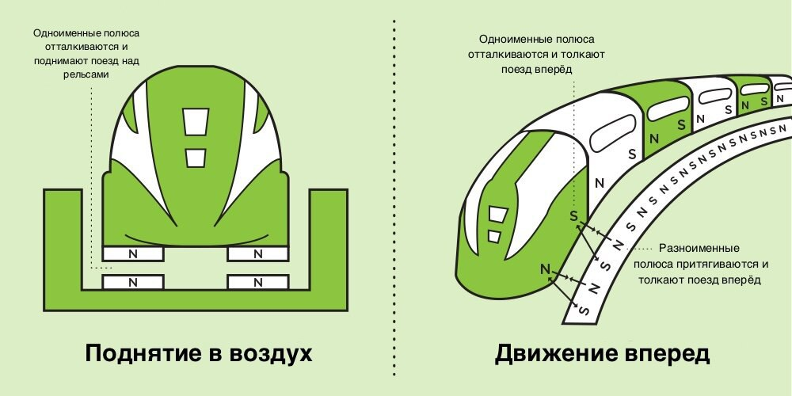
Ключевые преимущества технологии
1. Высокая энергоэффективность [12]. Отсутствие механического трения (колеса о рельс) радикально снижает энергопотери. Практически вся энергия расходуется на преодоление аэродинамического сопротивления и разгон, что делает систему значительно эффективнее традиционного автомобильного и железнодорожного транспорта.
2. Низкие эксплуатационные расходы. Отсутствие трущихся частей означает минимальный износ как капсул, так и путевой инфраструктуры. Это сводит к нулю затраты на замену колёсных пар, тормозных колодок и рельсов, что является существенной статьёй расходов в традиционной логистике.
3. Высокая скорость и плавность хода. Поскольку капсула не контактирует с путём, нет вибраций и тряски. Это позволяет развивать высокие скорости (до 150 км/ч и более в городских условиях) и обеспечивает максимальную сохранность хрупких грузов.
4. Бесшумность. Работа системы практически бесшумна, так как отсутствует громкий грохот колёс и скрежет тормозов. Это критически важно для экологии городской среды, особенно при подземном размещении.
5. Экологическая чистота. Система работает исключительно на электрической энергии. На всём маршруте обеспечиваются нулевые выбросы вредных веществ, что опосредованно способствует значительному улучшению качества воздуха в городе.
6. Безопасность. Конструкция системы исключает сход с рельсов, а управление полностью автоматизировано и централизованно, что сводит к минимуму риск аварий, связанных с человеческим фактором.
Несмотря на перечисленные преимущества, технология магнитной левитации для городской логистики сталкивается с рядом вызовов. К ним относятся высокая начальная стоимость создания инфраструктуры, энергозатратность на начальном этапе разгона и необходимость обеспечения абсолютной надёжности системы автоматического управления, поскольку отказ может парализовать работу всей сети. Перспективным направлением для снижения затрат является использование постоянных магнитов на основе редкоземельных элементов, как это демонстрируют последние разработки в Китае [5], позволяющие достичь «пассивной» левитации без затрат энергии. Как демонстрируют эти и другие последние разработки в области постоянных магнитов [5], достижение «пассивной» левитации становится все более реальным.
Таким образом, выбор технологии магнитной левитации для проекта «MagLog City» обусловлен её уникальным сочетанием энергоэффективности, скорости, надёжности и экологичности, что делает её идеальным решением для создания высокоскоростной и устойчивой городской логистической системы будущего.

Архитектура подземной логистической системы
Концепция «MagLog City» предполагает создание под городом автономной, многоуровневой сети для грузоперевозок, функционирующей в режиме 24/7. По своей сути, это «метро для товаров», которое переводит городскую логистику из перегруженного 2D-пространства улиц в эффективное 3D-пространство специализированных подземных уровней.
Архитектура системы выглядит следующим образом:

1. Уровни сети:
Магистральный контур: Скоростные тоннели большого диаметра, связывающие логистические хабы на окраинах города (около МКАД, аэропорта и промышленных зон) с крупными распределительными центрами в черте города. Обеспечивает высокоскоростную транспортировку крупных партий грузов.
Районные артерии: Тоннели среднего диаметра, ответвляющиеся от магистральных хабов и уходящие в отдельные районы города. Служат для распределения грузов от магистралей к микрорайонам.
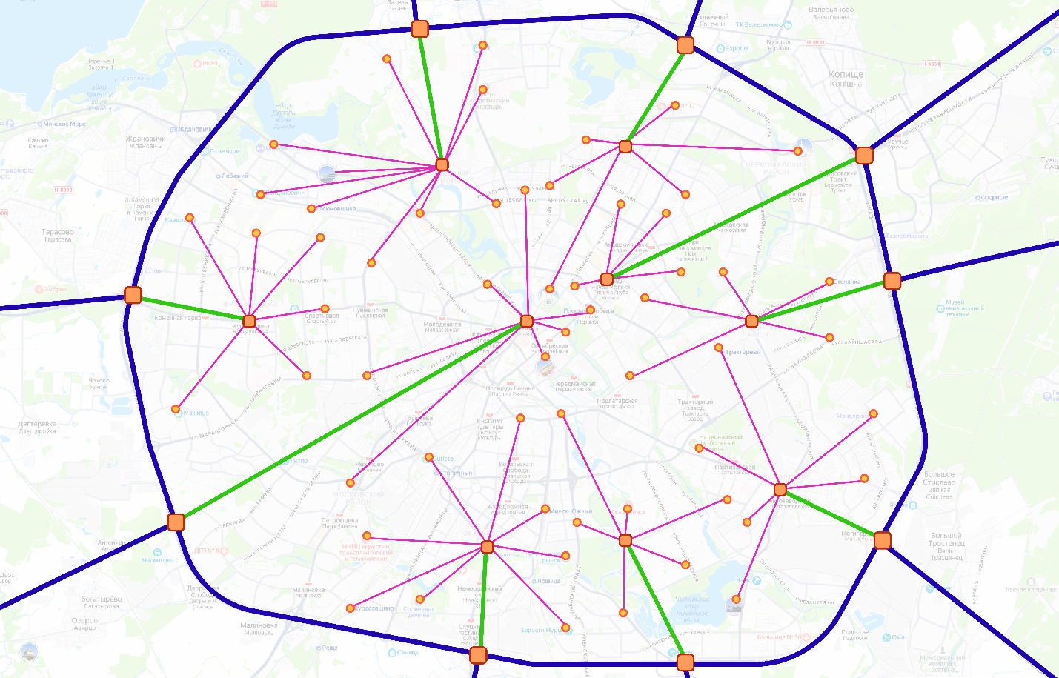
Микрорайонные «капилляры»: Тоннели меньшего диаметра, ответвляющиеся от артерий и ведущие к микрорайонам, бизнес-центрам и торговым комплексам. Обеспечивают доставку грузов непосредственно в районы назначения.
«Последняя миля»: Гузы, предназначенные для конечных потребителей, поступают на наземные станции «последней мили», откуда их развозят по адресам на микроэлектромобилях, электрокарах и электровелосипедах, что позволяет минимизировать использование крупного транспорта в жилых зонах, обеспечить экологичность финального этапа и значительно ускорить получение заказов.

2. Инфраструктура узлов
Городские хабы (распределительные центры): Многоуровневые автоматизированные комплексы, расположенные на узлах магистрального контура. В хабах капсулы автоматически сортируются, перераспределяются и направляются в нужные «артерии» и «капилляры» для дальнейшей доставки. Размещаются на месте бывших промышленных зон или под крупными парковками.
Финальные станции («Грузовые лифты»): Небольшие подземные терминалы, расположенные под жилыми и офисными зданиями. На этих станциях груз из магнитолевитационной капсулы автоматически перегружается в вертикальные грузовые лифты, которые доставляют его непосредственно в целевую зону — в магазин на первом этаже, на склад в подвале или даже на кухню ресторана.

3. Транспортные модули
В качестве основного подвижного состава используются не поезда, а стандартизированные «логистические капсулы» на магнитном подвесе. Для повышения эффективности и надёжности перевозки грузов логично предусмотреть разные типы капсул для различных нужд: изотермические, с рефрижераторами, для мелких посылок, для паллета, для сыпучих грузов (в контейнерах).
Ключевой особенностью проекта является организация движения: капсулы движутся не по жёсткому расписанию, а по требованию, создавая непрерывный и гибкий поток, подобный интернет-трафику, что максимизирует пропускную способность системы.

Описание грузовых капсул и технические характеристики
Транспортной основой системы «MagLog City» являются стандартизированные автоматизированные грузовые капсулы, использующие технологию магнитной левитации. Они должны быть спроектированы для обеспечения гибкой, беспилотной и высокоэффективной перевозки грузов в рамках подземной сети.

Предполагаемая конструкция и типы капсул
Капсулы представляют собой герметичные модули обтекаемой формы, изготовленные из композитных материалов, что обеспечивает их малый вес и высокую прочность. Ключевым принципом является стандартизация габаритов и интерфейсов, что позволяет системе универсально работать с различными типами грузов. В зависимости от характера перевозок используются следующие основные типы капсул:
- Универсальные: для перевозки паллетированных и коробочных грузов.
- Изотермические и рефрижераторные: для товаров, требующих соблюдения температурного режима.
- Контейнерные для сыпучих грузов: оснащены системой пневматической разгрузки.
- Сортировочные (курьерские): с компактными ячейками для мелких посылок и почты.
Основные технические характеристики:
- Грузоподъёмность: до 1500 кг на капсулу.
- Скорость движения:
  - В магистральных тоннелях: до 150 км/ч.
  - В районных «артериях»: ограничена 80–100 км/ч.
  - В микрорайонных «капиллярах»: не превышает 40–60 км/ч для точной адресной доставки к финальным станциям и плавной интеграции с системой грузовых лифтов.
- Система навигации и управления [4, 8]: Комбинированная система на основе инерциальных датчиков и RFID-меток, размещённых в тоннеле. Каждая капсула оснащена модулем связи 5G для постоянного обмена данными с центральной системой управления.
- Энергоснабжение: Автономное, от компактных аккумуляторных батарей, которые подзаряжаются бесконтактным способом (индукционно) на станциях и в точках простоя.
- Габариты (стандарт): Длина – 2,5 м, Ширина – 1,6 м, Высота – 1,8 м.

Функциональные особенности:
Капсулы функционируют полностью автономно. Они не имеют кабины оператора и предназначены для работы в составе непрерывного потока. Интегрированные сенсоры (лидары, камеры) обеспечивают обнаружение препятствий и поддержание безопасного интервала между капсулами. Стандартизированные интерфейсы позволяют осуществлять полностью автоматическую погрузку и разгрузку на хабах и финальных станциях, а также стыковку с грузовыми лифтами для доставки "последней мили".

Система автоматизированного управления и оптимизации маршрутов
Эффективное функционирование многоуровневой подземной логистической системы «MagLog City» обеспечивается централизованной системой автоматизированного управления, построенной на принципах искусственного интеллекта и обработки больших данных.

Архитектура системы управления:
1. Центральный диспетчерский центр (ЦДУ)
- Осуществляет мониторинг и координацию работы всей сети в реальном времени
- Анализирует грузопотоки и прогнозирует нагрузку на основе исторических данных и текущих заказов
- Динамически перераспределяет ресурсы системы
2. Локальные контроллеры узлов
- Управляют работой хабов и станций перегрузки
- Координируют процессы сортировки и перенаправления капсул
- Обеспечивают синхронизацию работы грузовых лифтов
3. Бортовые системы капсул
- Обеспечивают навигацию и соблюдение безопасных интервалов
- Передают телеметрические данные (скорость, заряд батареи, состояние груза)
- Реализуют аварийные протоколы при потере связи
Системе необходимо использовать адаптивные алгоритмы маршрутизации, учитывающие:
- Приоритетность и срочность доставки
- Текущую загруженность участков сети
- Техническое состояние инфраструктуры
- Энергоэффективность перемещения

Ключевые технологические решения:
- Динамическое планирование маршрутов - маршруты строятся в реальном времени для каждой капсулы индивидуально
- Predictive maintenance - система прогнозирует необходимость технического обслуживания элементов инфраструктуры
- Бесперебойная связь - используется резервирование каналов связи и локальные накопители данных на капсулах
- Протоколы безопасности - многоуровневая система авторизации и шифрования данных
Система управления обеспечивает максимальную пропускную способность сети при минимальных энергозатратах и гарантированной доставке грузов в заданные сроки.

Экологические и экономические преимущества проекта
Внедрение системы «MagLog City» способно кардинально изменить экологическую и экономическую ситуацию в городской среде, предлагая комплексное решение ключевых проблем современных мегаполисов.

Экологические преимущества
1. Снижение вредных выбросов. Полный перевод грузопотока с дизельных и бензиновых грузовиков на электрическую подземную систему приведёт к сокращению выбросов CO₂ и загрязняющих веществ (NOx, PM2.5) в атмосферу города на 90–95% в сегменте грузовой логистики. Это напрямую повлияет на снижение загрязнения качества воздуха и снизит заболеваемость среди горожан.
2. Снижение шумового загрязнения. Подземное бесшумное движение капсул и перенос основных логистических операций (погрузки/разгрузки) в автоматизированные хабы устранит шум моторов, тормозов и ночных разгрузок, характерный для традиционных грузовиков.
3. Энергоэффективность. Технология магнитной левитации и отсутствие трения качения позволяют системе потреблять на 30–40% меньше энергии на тонно-километр по сравнению с грузовым электромобильным транспортом и до 70% меньше по сравнению с дизельными фурами.
4. Высвобождение городского пространства. Устранение необходимости в парковках для грузовиков, разгрузочных площадях у торговых центров и складов в черте города позволит использовать освободившиеся территории для озеленения, велодорожек и общественных пространств.

Экономические преимущества
1. Снижение логистических издержек. Анализ логистических издержек позволяет предположить значительное снижение стоимости доставки для бизнеса. Этот эффект ожидается за счёт устранения основных статей расходов традиционной логистики. По оценкам европейских исследований (например, проекта CargoSur в Швейцарии и моделирования TU Delft (Нидерланды)), внедрение подземных логистических систем может обеспечить снижение затрат на 25–40% для сегмента снабжения торговых точек [7] и предприятий за счёт исключения расходов на простой в пробках, топливо и содержание наземного автопарка.
2. Сокращение затрат на содержание дорожной инфраструктуры. Устранение с улиц тяжелогружёного транспорта значительно снижает износ дорожного полотна. Внедрение системы даст возможность экономить до 15–20% бюджетных ассигнований, предназначенных для содержания и восстановления дорожного полотна, повысив эффективность использования государственных средств.
3. Повышение производительности бизнеса. Магазины, рестораны и предприятия смогут работать в режиме "точно в срок", не завися от дорожной ситуации, что снизит затраты на хранение запасов и оптимизирует бизнес-процессы.
4. Создание новых высокотехнологичных рабочих мест. Проект потребует специалистов для проектирования, строительства, обслуживания и управления системой, способствуя созданию новых рабочих мест в сфере высоких технологий.
5. Снижение экономических потерь от пробок. Согласно исследованию INRIX [3], в 2023 году пробки в крупных городах Европы обошлись экономике в сотни евро на одного водителя ежегодно. Консервативные оценки, основанные на методологии анализа транспортных заторов [3, 10], показывают, что значительный вклад в эти заторы вносят грузовые автомобили, осуществляющие погрузку-разгрузку в часы пик. Устранение этого фактора позволит сократить совокупные экономические потери города..
Сводная таблица преимуществ:
Критерий оценки | Традиционная логистика (на примере дизельного грузовика) | MagLog City | Количественный эффект и обоснование
Экологический эффект
Выбросы CO₂ | ~1600 г/км на тонну груза [1] | 0 г/км на маршруте (100% электричество) | Снижение на 95–100% в сегменте городских грузоперевозок. Улучшение качества воздуха.
Локальные выбросы (NOx, PM) | Высокие, непосредственно в жилых зонах | Отсутствуют в городской среде | Снижение рисков респираторных заболеваний среди горожан.
Шумовое загрязнение, дБ | 80–90 дБ (шум двигателя, торможения) | ~40-50 дБ (подземное движение) | Уровень шума сопоставим с тихим офисом. Повышение комфорта в жилых районах, особенно ночью.
Экономика и эффективность
Средняя скорость в городе | 10–25 км/ч (из-за пробок и светофоров) | 60–150 км/ч (стабильно, без остановок) | Сокращение времени доставки в 4–6 раз. Режим работы "точно в срок".
Влияние на дорожную инфраструктуру | Значительный износ (источник до 40% повреждений полотна [10]) | Отсутствует | Экономия 15–20% муниципального бюджета на ремонте и содержании дорог.
Затраты на "последнюю милю" | Высокие (зарплата водителей, топливо, простой, парковка) | Снижение на 25–40% (оценка на основе анализа европейских исследований подземной логистики, например, CargoSur) | Повышение конкурентоспособности местного бизнеса.
Городская среда
Занятость улично-дорожного пространства | Парковки, заторы, опасность для пешеходов и велосипедистов | Полное освобождение улиц от большегрузного транзита | Высвобождение территории под велодорожки, озеленение, общественные пространства.
Безопасность дорожного движения | Высокий риск ДТП с участием тяжёлого транспорта | Исключено взаимодействие с легковым транспортом и пешеходами | Снижение аварийности и связанных с ней социально-экономических потерь.

Потенциальные риски и пути их минимизации
Реализация проекта сопряжена со значительными капитальными затратами и длительными сроками окупаемости. Для минимизации финансовых рисков предлагается поэтапное внедрение, начиная с пилотного коридора, и привлечение частных инвестиций через механизм государственно-частного партнёрства. Строительные риски, связанные с прокладкой тоннелей, могут быть снижены за счёт применения современных методов микротоннелирования [6], которые минимизируют влияние на городскую среду. Для решения проблемы «последней мили» предусмотрена интеграция с автоматизированными пунктами выдачи и курьерскими службами, использующими микроэлектромобили.

Таким образом, проект «MagLog City» является не только транспортным, но и комплексным решением, направленным на повышение устойчивости, экономической эффективности и качества жизни в городе будущего.

Моделирование и анализ существующих аналогов
Для оценки эффективности и реализуемости концепции «MagLog City» был проведён сравнительный анализ с существующими и перспективными логистическими системами, а также выполнено моделирование ключевых параметров системы.

Анализ существующих аналогов:
1. Традиционная автомобильная логистика:
- Преимущества: Развитая инфраструктура, гибкость маршрутов
- Недостатки: Высокая зависимость от дорожной ситуации, значительные выбросы, шум, необходимость водительского состава
- Вывод: Система «MagLog City» устраняет фундаментальные недостатки автомобильных перевозок в городской среде.
2. Железнодорожные грузовые системы:
- Преимущества: Высокая провозная способность, энергоэффективность
- Недостатки: Жёсткая привязка к расписанию, ограниченная сеть терминалов
- Вывод: «MagLog City» сохраняет преимущества рельсового транспорта, добавляя гибкость и автоматизацию
3. Подземные пневмопочтовые системы:
- Преимущества: Высокая скорость доставки мелких грузов
- Недостатки: Ограничения по габаритам и массе грузов
- Вывод: «MagLog City» использует принцип подземной доставки, но для широкого спектра грузов

Перспективные разработки:
Анализ показал, что в мире активно развиваются концепции подземной логистики:
- CargoCap (Германия) [7] - система для перевозки паллетированных грузов
- Hyperloop [11] - концепция высокоскоростных перемещений в вакуумированных тоннелях

Моделирование эффективности системы:
Для наглядной демонстрации преимуществ системы «MagLog City» было проведено сравнительное моделирование перевозки партии груза массой 1000 тонн из логистического хаба на окраине города в центральный район (условная дистанция — 20 км).
Условия моделирования:
- MagLog City: Капсула грузоподъёмностью 1.5 т, скорость в магистральном контуре — 120 км/ч.
- Грузовики: Грузовик грузоподъёмностью 3.5 т, средняя скорость в городе с учётом пробок и светофоров — 25 км/ч.
Сравнительные параметры:
Параметр | Грузовики (3,5 т) | «MagLog City» (капсулы 1,5 т) | Эффект «MagLog City»
Общее количество транспортных единиц | 286 рейсов | 667 капсул | Не является показателем эффективности, так как капсулы работают в непрерывном потоке
Пропускная способность (рейсов/час) | ~15 рейсов (ограничено пробками) | ~120 рейсов (непрерывный поток в тоннеле) | В 8 раз выше
Время доставки всей партии | ~4–6 часов | ~45–60 минут | В 5–6 раз быстрее
Энергозатраты (на всю партию) | ~850 кВт·ч (дизель, КПД ~35%) | ~350 кВт·ч** (электричество, КПД ~90%) | Снижение на 60%
Выбросы CO₂ (на всю партию) | ~2.1 тонны | 0 тонн на маршруте | Снижение на 100%

Пояснения к расчётам:
- Время доставки: Для «MagLog City» рассчитано исходя из времени движения капсулы на полную дистанцию и интервала между капсулами в 30 секунд, что обеспечивает доставку всей партии за один цикл. Для грузовиков учтена необходимость совершать рейсы последовательно в условиях ограниченной пропускной способности дорог.
- Энергозатраты: Для грузовиков рассчитаны на основе среднего расхода дизельного топлива (30 л/100 км) и его энергетической ценности [10].
- Выбросы CO₂: Для грузовиков — по стандартному коэффициенту сгорания дизельного топлива.

Выводы по результатам анализа:
Концепция «MagLog City» демонстрирует значительные преимущества перед существующими системами по ключевым показателям: скорость доставки, энергоэффективность, экологичность. Моделирование подтверждает техническую реализуемость и экономическую целесообразность проекта при условии поэтапного внедрения.

Заключение
В результате работы над проектом «MagLog City» была разработана и проанализирована концепция подземной магнитолевитационной логистической системы для города. Нами предложено инновационное решение, которое может стать ответом на растущие вызовы городских грузоперевозок — пробки, загрязнение воздуха и неэффективное использование пространства.
В ходе исследования удалось достичь поставленной цели — создать и обосновать модель экологически чистой и автоматизированной логистической системы. Мы убедились, что наша концепция обладает значительным потенциалом для того, чтобы разгрузить улицы от большегрузного транспорта и улучшить экологическую обстановку в городе благодаря использованию электрической энергии и нулевым выбросам на маршруте.
Реализация поставленных задач — изучение технологии магнитной левитации [9, 12], проектирование архитектуры системы, предварительная оценка её эффективности и преимуществ — позволила нам сделать следующие выводы:
1. Магнитная левитация — это перспективная технология для создания скоростного, энергоэффективного и бесшумного грузового транспорта, соответствующего принципам «умного» города.
2. Разработанная нами многоуровневая структура сети (магистральные линии и районные «капилляры») в сочетании с автоматизированными хабами и грузовыми лифтами формирует логистическую экосистему, способную гибко масштабироваться.
3. Использование стандартизированных грузовых капсул и централизованной системы управления позволяет оптимизировать грузопоток и снизить эксплуатационные расходы.
Мы осознаём, что реализация такого проекта — сложная задача, требующая значительных ресурсов и дальнейших исследований. Однако уже на этом этапе понятно, что наша концепция имеет право на внимание и дальнейшее развитие.
В перспективе мы планируем сосредоточиться на создании 3D-модели системы и более детальной проработке возможностей использования современных материалов, в том числе постоянных магнитов, для повышения экономической эффективности проекта.
Таким образом, гипотеза нашего проекта подтвердилась: предложенная подземная магнитолевитационная система способна стать эффективным инструментом для преобразования городской логистики, повышения её скорости, экологичности и общий уровень качества жизни горожан. «MagLog City» — это не просто проект, а видение будущего, к которому можно и нужно стремиться.

Библиографический список
- Анализ транспортных заторов в мегаполисах / под ред. И. В. Петрова. — М. : Транспорт, 2022. — 215 с.
- Бегемот.AI: Транспорт на магнитной подушке: современные технологии маглевов [Электронный ресурс]. — URL: https://begemot.ai/projects/3427789-transport-na-magnitnoi-poduske-sovremennye-texnologii-maglevov (дата обращения: 24.10.2025).
- INRIX Global Traffic Scorecard 2023 [Electronic resource]. — URL: https://inrix.com/scorecard/ (дата обращения: 25.05.2024).
- Исследования в логистике: сб. науч. тр. / под общ. ред. В. С. Лукашевича. — Минск : БГУ, 2022. — 178 с.
- КБ «МагДин»: официальный сайт [Электронный ресурс]. — URL: https://kbmagdyn.ru/ (дата обращения: 21.09.2025).
- Назарова, Е. В. Актуальные вопросы развития транспортной инфраструктуры / Е. В. Назарова // Вестник Астраханского государственного технического университета. Серия: Морская техника и технология. — 2022. — № 3. — С. 45–53.
- Novelco: Подземная логистика: реальность будущего [Электронный ресурс]. — URL: https://novelco.ru/press-tsentr/podzemnaya-logistika-realnost/ (дата обращения: 25.09.2025).
- Перспективы развития интегрированных транспортно-логистических систем: материалы Междунар. науч.-практ. конф. (Москва, 15–16 дек. 2023 г.). — М. : РУТ (МИИТ), 2024. — 304 с.
- Смирнов, С. А. Перспективы магнитолевитационного транспорта в единой интегрированной транспортной системе Евразийского экономического союза / С. А. Смирнов, О. Ю. Смирнова // Инновационные транспортные системы и технологии. — 2023. — Т. 9. — № 2. — С. 110–120.
- Transportation Research Board (TRB). Highway Capacity Manual 6th Edition [Electronic resource]. — Washington, D.C. : National Academies of Sciences, Engineering, and Medicine, 2022. — URL: https://www.trb.org/Main/Blurbs/182686.aspx (дата обращения: 25.05.2024).
- UST and Maglev: Comparing the Applicability of Transport Solutions [Electronic resource]. — URL: https://ust.inc/news/ust-and-maglev-comparing-the-applicability-of-transport-solutions?lang=ru (дата обращения: 07.10.2025).
- Эффективность и экологичность транспортных систем: монография / Д. И. Васильев, М. П. Сидорова, А. К. Новиков. — СПб. : ПОЛИТЕХ-ПРЕСС, 2023. — 192 с.

